Hea Liivamäe küla elanik
Olen värske Liivamäe küla elanik, kuid üle 25 aasta elanud Jõelähtme vallas ja pea 20 aastat töötanud Jõelähtme vallavalitsuses, millest viimased 10 aastat abivallavanemana. Jõelähtme vald on väga eriilmeline: Tallinna külje all pigem linnaline ja pealinnast kaugemal maalililselt maaline. Mõlema piirkonna areng on omanäoline ja huvitav, kuid vajab arengus seetõttu ka mõneti erinevat lähenemist. Tõenäoliselt ei peatu niipea Tallinna valglinnastumine, see on üleilmne tendents, kuid vajab arenguks tasakaalukat lähenemist ja hoolikat planeerimist.
Üks oluline liikumisühendus on kergliiklustee, mis teeb tervisesportalstel meele rõõmsaks ja samas on see ka kõige keskkonnasõbralikum liikumisviis. Kulukaima investeeringuna on Jõelähtme vallavalitsuse eestvõttel meetme „Linnaliste piirkondade arendamine“ abil ehitatud mitu valda läbivat kergliiklusteed. Ka Liivamäe küla ümbrus on kaetud tiheda kergliiklusteede võrgustikuga luues otseühendused Tallinna, Lagedi, Saka küla kui ka Maardu linnaga.
Lisaks kergliiklusteedele on oluline toetusrahastust saada ka muudeks projektideks. Seni oleme mitu hoonet kaasrahastusega soojustanud (Neeme lasteaed, Neeme kool, Kostivere kool, Loo lasteaed ja kool) ja samuti vanade hoonete asemele uusi, energiatõhusamaid ehitanud (Kostivere noortekeskus ja päästehoone). Tulevikus planeerime samamoodi ehitada Loo koolile juurdeehitust, taotluse selleks oleme juba esitanud ja ootame vastust.
Peamine mure uute elanike lisandumisel ongi just uute lasteaia- ja koolikohtade loomine. Laiendamist vajab nii Loo kool kui ka Loo lasteaed, samuti on plaanis jõeäärse Loo puhkeala ehitus. Jõelähtme vald on alati püüdnud kaasata eurovahendeid, et ehitamine oleks maksumaksjale odavam. Peaksime olema nagu Tammsaare epopöast tuntud härra Maurused, kes on alati kodus, kui raha pakutakse, ja oskama seda vastu võtta. On ilmselge, et toetuste abil saame mitmekordistada vallakodanike elu paremaks muutvate investeeringute ja tegevuste mahtu.
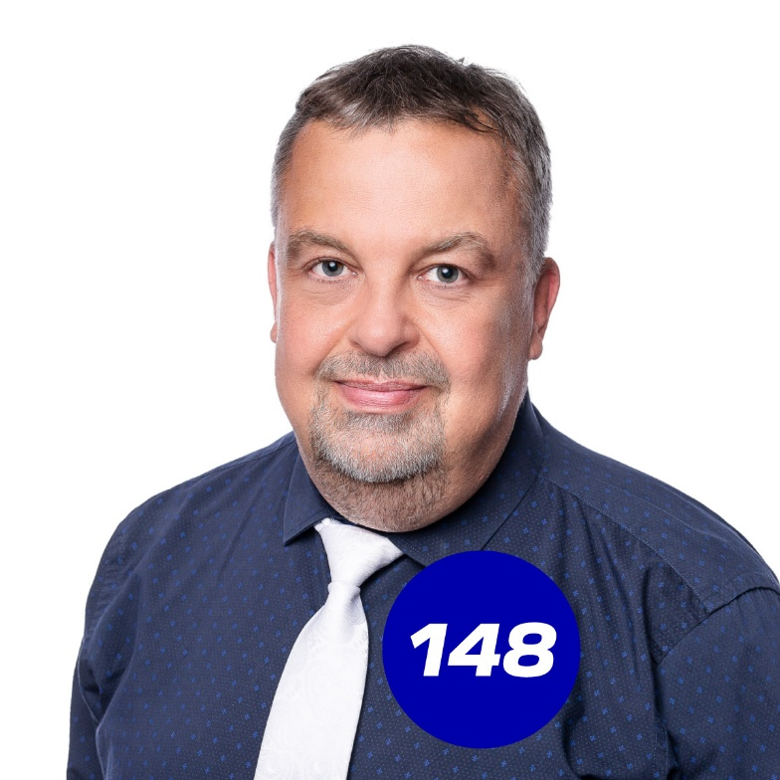
Jõelähtme vallas on praegu kolm perearsti. Hoogsalt suurenev rahvaarv nõuab nüüd neljanda perearsti koha loomist Loo aleviku uues elamu- ja ärihoones ehk „Kikase“ Saha tee 8 asuvas majas. Ehitus juba käib ja hiljemalt järgmise aasta sügiseks peaks avatama uus tervisekeskus kolmele perearstile. Uude keskusesse on planeeritud ruumid ka füsioteraapiateenuse pakkumiseks ja lihtsamateks uuringuteks.
Vallakodanike parimate valikute korral plaanime ka meie tulevikus Jõelähtme vallale ikka parimaid valikuid! Palun sinu toetust volikogu valmistel, et valituks osutudes jätkata tööd abivallavanemana parema Liivamäe küla ja parema Jõelähtme valla eest!

Tervitustega
Priit Põldma
Sinu abivallavanem Uueliiva teelt

